BESTILLING AF UTENSILIER

TIL: HASTER
SYGEHUS SØNDERJYLLAND Sæt kryds
PATOLOGI
KRESTEN PHILLIPSENS VEJ 15
6200 AABENRAA
VI VIL GERNE BESTILLE:
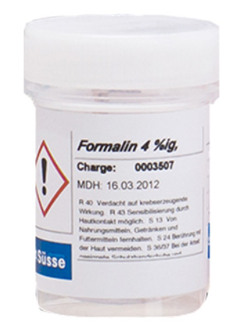 | Formalin til biopsi/excision. 5 ml i 20 ml bøtter (bøtte med formalin). | Antal: __________
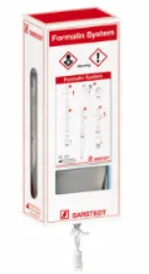 | Formalin-pose med 450ml, lukket system, Monovette | Antal: __________
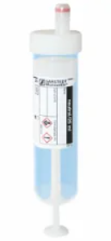 | Formalin, tomt glas, til 25ml, lukket system, Monovette | Antal: __________
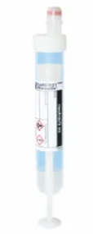 | Formalin, tomt glas, til 9ml, lukket system, Monovette | Antal: __________
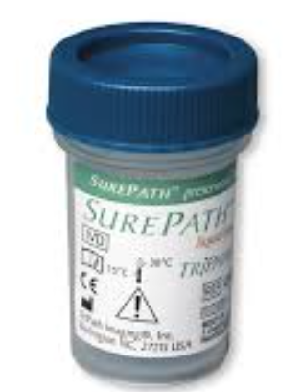 | Sure Path Vials til Folkeundersøgelse for livmoderhalskræft | Antal: __________ (pakker á 25 stk.)
 | Børster til Sure Path Vials | Antal: __________ (pakker á 25 stk.
 | Brune kuverter til forsendelse | Antal: __________
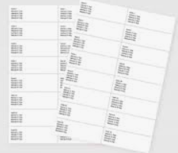 | Labels til kuverter | Antal: __________
Varerne sendes til:
Navn:
Adresse: EVT. STEMPEL
Ydernr.:

